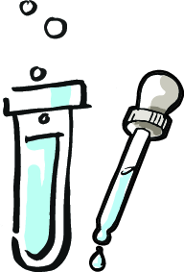
Wie Wasser wieder sauber wird
Experiment: Wasser filtern

Arbeitsaufträge in Gruppenarbeit, Gruppe 1
- Findet euch in den Kleingruppen zusammen.

- Was passiert mit dem Wasser, wenn es im Erdreich versickert? Folge der Anleitung und bewerte die Reinheit von Wasser.
MATERIAL:
- Küchenutensilien:
- Mind. drei verschiedene Siebe in unterschiedlichen Größen
- Messbecher
- Reagenzglas
- Eimer mit Schmutzwasser z. B. mit Erde und Laub
- Schüssel
ANLEITUNG:
- Baue einen Filter und verwende dafür die Küchenutensilien. Versuche damit das Wasser so sauber wie möglich zu filtern.
- Gieße Schmutzwasser durch die Siebe in die Schüssel. Wiederhole den Vorgang so oft wie nötig.
- Gib eine Probe im Reagenzglas.
- Vergleiche das Wasser in eurem Reagenzglas mit dem Wasser der anderen Gruppe.
- Dokumentiere dein Ergebnis.

……………………………………………………………………………………………………………………………………………………………..

……………………………………………………………………………………………………………………………………………………………..

……………………………………………………………………………………………………………………………………………………………..

……………………………………………………………………………………………………………………………………………………………..

……………………………………………………………………………………………………………………………………………………………..

……………………………………………………………………………………………………………………………………………………………..

